**KHỐI 3 TUẦN 28**

**Toán / 147: So sánh các số trong phạm vi 100 000**

Bài 2/ 147: Điền dấu >, <,=

89 156 …… 98561 67 628 …… 67 728

69 731 …… 69713 89 999 …… 90 000

79 650 …… 79 650 78 659 …… 76 860

Bài 3/ 147:

1. Khoanh tròn số lớn nhất trong các số sau: 83 269 ; 92 368 ; 29 863; 68 932.
2. Khoanh tròn số bé nhất trong các số sau: 74 203; 100 000 ; 54 307 ; 90 241.

Bài 4/ 147

Viết các số theo thứ tự từ bé đến lớn : 30 620 ; 8258 ; 31 855 ; 16 999

………………………………………………………………………………………………….

**Toán**

**Luyện tập**

Bài 1 / 148: Số?

99 600 99 601 …………… ………. ………

18 200 18 300 …………… ………. ………

89000 90 000 …………. ………. ………

Bài 5/ 148 Đặt tính rồi tính:

1. 3254 + 2473 b) 8460 : 6

……………………………………………………………………………………………………………………………………………………………………………………………………………………………………………………………………………………………………………………………………………………………………………………………………………………………………………………………………………………………………………………………………………………………………………………………………………………………………………………………………………………………………………………………………………………………………………………………………………………..

8326 – 4916 1326 x 3

…………………………………………………………………………………………………………………………………………………………………………………………………………………………………………………………………………………………………………………………………………………………………………………………………………

**Toán**

**Luyện tập**

Bài 2/ 149 Tìm x :

1. X + 1536 = 6924 b) X – 636 = 5618

…………………………………………………………………………………………………………………………………………………………………………………………………………………………………………………………………………………………………………………………………………………………………………………………………………

c)X x 2 = 2826 d) X : 3 = 1628

…………………………………………………………………………………………………………………………………………………………………………………………………………………………………………………………………………………………………………………………………………………………………………………………………………

Bài 3 / 149: Một đội thủy lợi đào được 315m mương trong 3 ngày . Hỏi trong 8 ngày , đội đó đào được bao nhiêu mét mương , biết số mét mương đào trong mỗi ngày là như nhau ?

………………………………………………………………………………………………………………………………………………………………………………………………………………………………………………………………………………………………………………………………………………………………………………………………………………………………………………………………………………………………………………………………………………………………………………………………………………………………………………………………………………………………………………………………………………………………………………………………………………………………………………………………………………………………………………………

Toán

Diện tích của một hình / 151

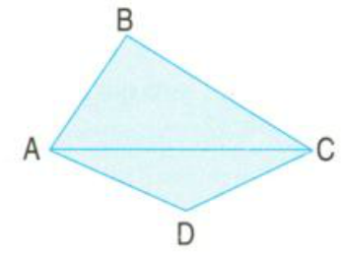

Bài 1/ 151: Câu nào đúng, câu nào sai?

a) Diện tích hình tam giác ABC *lớn hơn* diện tích hình tứ giác ABCD

b) Diện tích hình tam giác ABC *bé hơn* diện tích hình tứ giác ABCD

c) Diện tích hình tam giác ABC *bằng* diện tích hình tứ giác ABCD

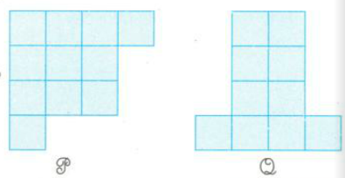

Bài 2/ 151:

a) Hình P gồm ……. ô vuông.

     Hình Q gồm ……. ô vuông.

1. So sánh diện tích hình P với diện tích hình Q

……………………………………………………

……………………………………………………

Bài 3/ 151:

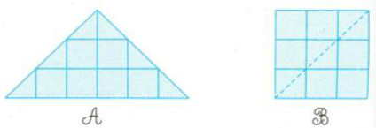

So sánh diện tích hình A với diện tích hình B.  
  
…………………………………………………………………………………………………

**Toán**

**Đơn vị đo diện tích . Xăng – ti – mét vuông**

Bái 1 / 151 Viết ( theo mẫu )

|  |  |
| --- | --- |
| Đọc | Viết |
| Năm xăng- ti- mét vuông | 5cm2 |
| Một tram hai mươi xăng- ti- mét vuông |  |
|  | 1500cm2 |
| Một nghìn xăng-ti-mét vuông |  |

Bài 2/151 Viết vào chỗ chấm

* Hình bên gồm ….. ô vuông 1cm2.

Diện tích hình bên bằng ………

Bài 3/ 151 Tính ( theo mẫu )

Mẫu : 3cm2 + 5cm2 = 8cm2 3cm2  x 2 = 6cm2

a/ 18cm2 + 26cm2 = ………. b/ 6cm2 x 4cm2 = ……….

40cm2 - 17cm2 = ………. 32cm2 : 4cm2 = ……….

**Tập đọc**

**Cuộc chạy đua trong rừng**

Hs đọc và gạch dưới câu trả lời trong SGK

**Tập đọc**

**Cùng vui chơi**

Hs đọc và gạch dưới câu trả lời trong SGK ( tự học thuộc )

**Chính tả**

*Chọn 1 trong 2 bài*

**Cuộc chạy đua trong rừng**

Hs viết SGK /83

*hoặc*

**Cùng vui chơi**

Hs nhớ viết : Ba khổ thơ cuối ” SGK / 84

**LUYỆN TỪ VÀ CÂU**

Bài 1: Trong những câu thơ sau, cây cối và sự vật tự xưng là gì ?

1. Tôi là lục bình trôi

Bứt khỏi sình đi dạo

Dong mây trắng làm buồm

Mượn trăng non làm giáo.

Cây lục bình tự xưng là : ………………………………………………………………………

Cách xưng hô có tác dụng :…………………………………………………………………….

…………………………………………………………………………………………………

1. Tớ là chiếc xe lu

Người tớ to lù lù

Con đường nào mới đắp

Tớ lăn bằng tăm tắp.

Chiếc xe lu tự xưng là : ………………………………………………………………………..

Cách xưng hô có tác dụng :…………………………………………………………………….

…………………………………………………………………………………………………...

Bài 2: Viết vào ô trống bộ phận câu trả lời cho câu hỏi “ Để làm gì ?”

|  |  |
| --- | --- |
| Câu | Bộ phận câu trả lời câu hỏi “ Để làm gì ?” |
| a/ Con phải đến bác thợ rèn để xem lại bộ móng. | ……………………………….......................  ……………………………………………… |
| b/ Ngày mai,muông thú trong rừng mở hội thi chạy để chọn con vật nhanh nhất. | ……………………………….......................  ……………………………………………… |

Bài 3: Điền **dấu chấm, dấu chấm hỏi** hoặc **dấu chấm than** vào chỗ chấm …….trong truyện vui *Nhìn bài của bạn* :

Phong đi học vế …..Thấy em rất vui,mẹ hỏi :

* Hôm nay con được điểm tốt à ……..
* Vâng …..Con được khen nhưng đó là con nhìn bạn Long ……Nếu không bắt chước bạn ấy thì chắc con không đượ thầy khen như thế.

Mẹ ngạc nhiên :

* Sao con nhìn bài của bạn ……
* Nhưng thầy giáo có cấm nhìn bạn tập đâu ! Chúng con thi thể dục đó mà !

**TẬP LÀM VĂN**

*Đề bài : Viết đoạn văn ( từ 7 đến 10 câu) kể lại một trận thi đấu thể thao .*

Câu hỏi gợi ý

Đó là môn thể thao nào ?

Em tham gia hay chỉ xem thi đấu?

Buổi thi đấu được tổ chức ở đâu ? Khi nào ?

Em cùng xem với những ai ?

Buổi thi đấu diễn ra như thế nào ?

Kết quả thi đấu ra sao ?

Bài làm